2.4鲁教版初中化学九年级上册
第二单元 第四节《元素》
（第一课时）教学设计
一、理论基础
本节课是选自鲁教版初中化学九年级上册第二单元第四节《元素》的第一课时。元素的概念是初中化学核心概念。课程标准指出，初中化学基础知识和基础技能是构成学生科学素养的基本要素，是为学生的终身学习和将来适应现代社会生活打好基础所必需。本节课内容主要包括元素概念、元素符号、元素分类等。此前学生学习水、氢气和氧气等物质时，即认识了分子模型也给出了相应的化学式，上一节课还学习了原子的结构。因此本节课从微观粒子的角度对元素下定义，将物质的宏观组成和微观构成联接起来。
本节课的主要任务是引导学生任务驱动式学习，以农夫山泉为主题完成元素相关知识的共同探讨。培养和发展学生“科学态度与社会责任”、“宏观辨识和微观探析”、“证据推理和模型认知”的化学学科素养。
二、教学重难点
教学重点：掌握元素符号的正确书写和意义
教学难点：理解元素的概念
三、教学与评价目标
- 教学目标
（1）知识与技能
①理解元素的概念；
* ②了解元素的分类，体会分类思想；
* ③掌握元素符号的正确书写和意义；
④知道地壳中居前五位的元素；
（2）过程与方法
①在教师的引领下，学生完成具有挑战性的任务，全身心的投入；
②将生活经验与化学学科知识融合，发现生活中的化学；
③感受类比、对比等科学方法在知识学习过程中的应用；
（3）情感、态度与价值观
①运用证据推理与模型认知，看待事物与规律变化。
②培养正确的科学态度与社会责任。
- 评价目标
（1）通过原子的模型表示分子，进而表示物质，概括出元素的概念。通过自学教材中水由氢元素和氧元素组成，推理判断出农夫山泉中的元素种类。诊断并发展学生“推理概括”、“类比归纳”、“模型认知”的能力。
（2）通过用元素符号表示农夫山泉中的元素，规范学生元素符号的书写。通过讨论观察书写出的元素符号表达的意义，总结出元素符号的意义。使学生在增长知识的同时，发展提高“观察规律”、“总结规律”、“证据推理”的能力。
（3）通过结合教材P47,判断农夫山泉中的元素共有哪些类别。诊断并发展学生从信息中“提取相关知识”，利用原子的分类“类比推理”的能力。
（4）通过交流共享生活中元素的踪迹。诊断并提高学生的“明锐的观察”、“语言表达”能力，发展学生科学态度与社会责任，让他们意识到化学与生活息息相关。
四、教法分析
引导发现法、启发任务驱动法、规范完善法
五、学法分析
自学探究法、合作交流展示法、类比分析法、归纳总结
六、教学流程
【活动元一：走进生活，遇见元素】
教师活动 | 学生活动 | 设计意图 | 预设时间
【情境导入】水是生命之源，口渴了常常去超市买一瓶农夫山泉，农夫山泉有点甜。里面含有什么呢？根据标签醒目的四个大字“钙镁钾钠”指的是什么呢？ | 仔细观察农夫山泉的标签  （课前已每人获得一张） | 让学生感受化学来源于生活。 | 1.5min
【活动元二：构建模型，认识元素】
教师活动 | 学生活动 | 设计意图 | 预设时间
介绍原子模型，引导学生用原子模型表示出之前所见过的分子。 | 【任务一】 1.小组合作，用不同颜色大小的小球，表示水分子、氧分子、一氧化碳分子、氢分子。展示分子模型。  思考如何表示物质。 | 构建微观粒子与宏观物质、元素的联系。培养学生模型认知的能力 | 3min
引导学生思考判断元素种类的依据，让学生结合所学畅所欲言，让他们发现可以从多角度判断元素的种类：质子数、元素名称、元素符号等，并且能够自己结合之前的学习思考出核外电子不能作为判断原子的依据。最后完善学生所言。 | 2.观察判断表格中有几种元素?你的依据是什么？ | 培养学生分析表格的能力。以及结合所学知识对元素种类进行判断。 | 2min
带领学生自我修正，讲评。 | 【巩固练习】  完成练习，反思交流。 | 掌握元素概念  区分原子和微粒  加深对元素概念的理解。 | 1.5min
引导学生根据教材46页的水由氢元素和氧元素组成推理出偏硅酸由氢元素、硅元素和氧元素组成。自己推理学习物质的元素组成。 | 3.结合教材P46和下列标签，推理判断农夫山泉中至少有多少种元素？提出自己的依据。 | 提高学生从教材获取知识的能力，推理学习的能力。 | 4min
引导学生规范书写元素符号 | 【任务二】1. 写出农夫山泉中元素的符号。 | 由于开学学生已记忆元素符号，因此只规范元素符号的书写。 | 2min
回顾以前的知识，推测书写出的元素符号的意义。 | - 指出农夫山泉中元素的符号表示的意义，观察异同并总结归纳。  （课前抽到相应元素符号卡片的同学分享展示） | 培养学生观察规律能力，总结规律的能力和证据推理能力。 | 7min
放手让学生总结多识一点。引导学生利用所学原子分类类比学习完善元素的分类。 | 【任务三】结合教材P47,判断农夫山泉中的元素共有哪些类别？思考依据。 | 1.培养学生从信息中提取相关知识的能力。  2.提高学生类比推理的能力。 | 4min
【活动元三：回归生活，寻找元素】
教师活动 | 学生活动 | 设计意图 | 预设时间
引导学生发现生活中元素的踪迹。让学生意识到元素在生活中无处不在，化学在生活中无处不在。 | 【任务四】交流共享：发现生活中元素的踪迹？ | 1.让学生从生活中发现化学的踪迹。  2.培养学生的科学态度与社会责任。 | 5min
【课堂小结】
教师活动 | 学生活动 | 设计意图 | 预设时间
指导学生意识到用学科思维·导图对知识进行系统的总结记忆，点评学生用平板上传的学科思维·导图 | 仿照例子用学科思维·导图对本堂课的知识进行总结。  平板拍照上传。 | 培养学生用学科思维·导图总结知识的能力。掌握系统的总结记忆掌握知识。 | 5min
【课堂练习】
教师活动 | 学生活动 | 设计意图 | 预设时间
巡查，个辅 | 做题，核对答案。 | 对知识再次理解和巩固。培养学生分析问题，解决问题的能力。 | 5min

七、板书设计
第四节 元素
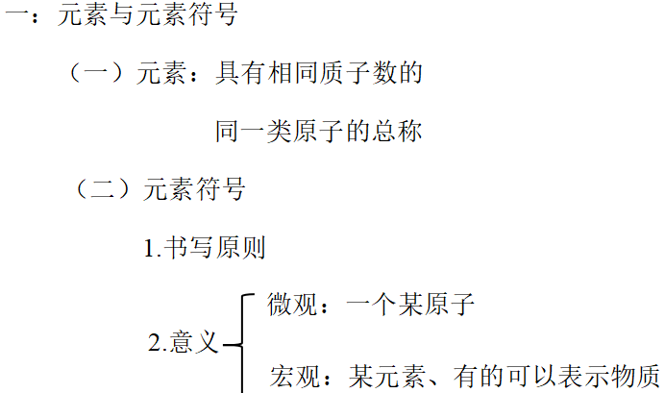 | 